Министерство образования Республики Беларусь

Учреждение образования “Белорусский государственный университет информатики и радиоэлектроники”

Кафедра систем управления

А.Р. Решетилов, Н.И. Ольшевский

Методическое пособие к лабораторной работе по теме

«Аналогово-цифровые преобразователи»
«Информационные технологии и управление в технических системах»
всех форм обучения

Минск БГУИР 2012

Аналогово-цифровой преобразователь (АЦП)

Цель работы — изучить основные принципы работы, построение структур, ознакомиться с основными техническими параметрами АЦП.

  - Введение

Аналогово-цифровой преобразователь (АЦП) — один из самых важных электронных компонентов в измерительном и тестовом оборудовании. АЦП преобразует напряжение (аналоговый сигнал) в код, над которым микропроцессор и программное обеспечение выполняют определенные действия. Даже если Вы работаете только с цифровыми сигналами, скорее всего Вы используете АЦП в составе осциллографа, чтобы узнать их аналоговые характеристики.
Существует несколько основных типов архитектуры АЦП, хотя в пределах каждого типа существует также множество вариаций. Различные типы измерительного оборудования используют различные типы АЦП. Например, в цифровом осциллографе используется высокая частота дискретизации, но не требуется высокое разрешение. В цифровых мультиметрах нужно большее разрешение, но можно пожертвовать скоростью измерения. Системы сбора данных общего назначения по скорости дискретизации и разрешающей способности обычно занимают место между осциллографами и цифровыми мультиметрами. В оборудовании такого типа используются АЦП последовательного приближения либо сигма-дельта АЦП. Существуют также параллельные АЦП для приложений, требующих скоростной обработки аналоговых сигналов, и интегрирующие АЦП с высокими разрешением и помехоподавлением.
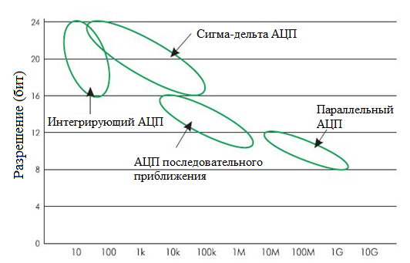
Рисунок 1 - Типы АЦП - разрешение в зависимости от частоты дискретизации
На рисунке 1 показаны возможности основных архитектур АЦП в зависимости от разрешения и частоты дискретизации.
  - Общая информация

Аналого-цифровой преобразователь (АЦП, англ. Analog-to-digital converter, ADC) - устройство, преобразующее входной аналоговый сигнал в дискретный код (цифровой сигнал). Обратное преобразование осуществляется при помощи ЦАП (цифро-аналогового преобразователя, DAC). Как правило, АЦП - электронное устройство, преобразующее напряжение в двоичный цифровой код. Тем не менее, некоторые неэлектронные устройства с цифровым выходом, следует также относить к АЦП, например, некоторые типы преобразователей угол-код. Простейшим одноразрядным двоичным АЦП является компаратор.

  - Дискретизация, квантование, кодирование

Аналоговый сигнал является непрерывной функцией времени, в АЦП он преобразуется в последовательность цифровых значений. Сам процесс преобразования включает в себя три основные операции: дискретизацию, квантование и кодирование (рисунок 2).
Операция дискретизации состоит в том, что по заданному аналоговому сигналу S(t) (рисунок 2, a) строится дискретный сигнал S(nT), причем S(nT) =S(t). Физически такая операция эквивалентна мгновенной фиксации выборки из непрерывного сигнала S(t) в моменты времени t = nТ, после чего образуется последовательность выборочных значений {(S(nT)}. Конечно, такую дискретизацию на практике осуществить невозможно. Реальные устройства, запоминающие значения аналогового сигнала (они называются устройства выборки и хранения - УВХ), не в состоянии сделать этого мгновенно- время подключения их к источнику сигнала всегда конечно. Кроме того, из-за не идеальности ключей и цепей заряда запоминающей емкости УВХ, значение взятой
выборки S(nT) в той или иной степени отличается от величины исходного сигнала S(t). Тем не менее в абстрактных рассуждениях равенство S(t) = S(nT) считается справедливым.
Поскольку дискретный сигнал S(nT) в моменты времени t = nТ сохраняет информацию об аналоговом сигнале S(t) и в спектре сигнала S(nT) содержится спектр сигнала S(t), то последний, очевидно, может быть восстановлен. Для этого дискретный сигнал достаточно пропустить через фильтр низких частот, полоса которого соответствует полосе частот исходного сигнала. Условие, при котором восстановление исходного сигнала S(t) по его дискретным значениям S(nT) будет возможным, сформулировано в известной теореме Котельникова (теорема отсчетов): «Если наивысшая частота в спектре функции S(t) меньше, f_{max}, то функция S(t) полностью определяется последовательностью своих значений в моменты, отстоящие друг от друга не более, чем на l/f_{max} секунд.
Другими словами, чтобы восстановление было точным, частота дискретизации F должна по меньшей мере в два раза превышать максимальную частоту f_{max} в спектре преобразуемого аналогового сигнала S(t). Эта предельно допустимая максимальная частота f_{max} в спектре сигнала называется частотой Найквиста f_{н}.
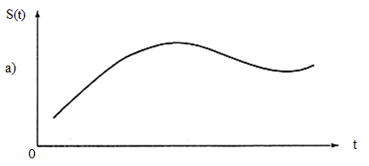
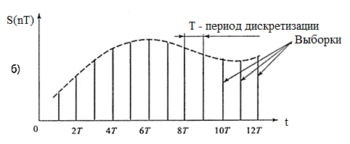
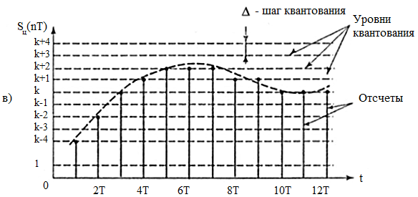

Рисунок 2 - Аналого-цифровое преобразование: (а) – исходный аналоговый сигнал; (б) - дискретизация; (в) – квантование

Нередко частоту Найквиста f_{н} путают со скоростью Найквиста F_{н}, которая характеризует минимально возможную для данной частоты Найквиста скорость дискретизации аналогового сигнала и которая вдвое выше максимальной частоты в его спектре (частоты Найквиста).
На практике при дискретизации широкополосных сигналов приходится жестко ограничивать их спектры с помощью высокодобротных фильтров низких частот, которые называются анти-элайсинг фильтрами. Спад характеристики у таких фильтров (как, впрочем, и у любых других фильтров) не бывает строго вертикальным. Поэтому реально частота f_{max} должна быть несколько ниже частоты Найквиста f_{H}. Тем не менее при анализе теоретических моделей аналого- цифровых преобразователей часто пользуются понятиями частоты и скорости Найквиста, полагая, что скорость Найквиста F_{H} - это удвоенная частота Найквиста f_{H}, т.е. F_{H} = 2f_{H} В подавляющем большинстве случаев используется равномерная (с постоянным периодом) дискретизация — как по причине того, что к ней легче применить математический аппарат, так и по причине того, что устройства для ее осуществления гораздо проще реализовать физически.
После того, как сигнал дискретизирован, производится его квантование и кодирование, что, собственно, и является основной операцией при аналого-цифровом преобразовании. На этом этапе по заданному дискретному сигналу S(nT) строится цифровой кодированный сигнал S_{ц}(nT). Также, как и дискретный, цифровой сигнал описывается решетчатой функцией, но в данном случае эта решетчатая функция является еще и квантованной, т.е. способной принимать лишь ряд дискретных значений, которые называются уровнями квантования (рисунок 2, в). Уровни квантования образуются путем разбиения всего диапазона, в котором изменяется аналоговый сигнал, на ряд участков, каждому из которых присваивается определённый номер. Эти номера кодируются заранее выбранным кодом, чаще всего двоичным, а их число N выбирается равным 2^{m}, где m - разрядность кода.
Если сигнал однополярный, то все 2^{m} уровней будут выражать положительные значения аналогового сигнала. Для двухполярного одна половина (2m/2=2^{m-1}) уровней будет выражать отрицательные значения сигнала, другая (также 2^{m-1}) - положительные.
Квантование может осуществляться двумя способами. При одном способе расстояние между любыми двумя соседними уровнями, которое называется шагом квантования, будет одинаковым, (так называемое линейное квантование). Способ, когда шаг квантования изменяется, - это нелинейное квантование. В дальнейшем будут рассмотрены линейные АЦП.
Дискретные сигналы, как и аналоговые, образуют линейное пространство относительно операций сложения, вычитания, умножения, если выполняется условие теоремы Котельникова. Цифровые же сигналы, полученные путем квантования, линейного пространства относительно операций сложения и умножения не образуют. Во-первых, процедура квантования почти всегда сопровождается появлением неустранимой погрешности. Во-вторых, линейная комбинация цифровых сигналов, выражаемых m-разрядными кодами, может иметь разрядность большую, чем m (особенно при операциях умножения), чтобы получить m-разрядный код результата, приходится выполнять операцию округления и усечения. Поэтому устройства цифровой обработки сигналов, реализующие преобразование одной цифровой последовательности S_{ц1}(nT) в другую S_{ц2}(nТ) путем выполнения обычных арифметических операций сложения и умножения (в САУ обычно расчет регуляторов), являются, в принципе, нелинейными.
Часто при проектировании систем, включающих в себя устройства аналого-цифрового и цифро-аналогового преобразований сигналов, полученных в результате ограничения спектра широкополосных сигналов с помощью фильтров низких частот, разработчики переносят утверждение теоремы Котельникова о возможности точного восстановления исходного аналогового сигнала по отсчетам дискретного на результат аналого-цифрового и цифро-аналогового преобразований, что является в принципе, ошибочным. Поэтому в том виде, в котором теорема Котельникова сформулирована для дискретных сигналов, к системам, включающим в себя АЦ- и ЦА- преобразования, неприменима, она может служить только теоретической моделью для очень приблизительных расчетов.
Поскольку реальные АЦП не могут произвести аналого-цифровое преобразование мгновенно, входное аналоговое значение должно удерживаться постоянным, по крайней мере от начала до конца процесса преобразования (этот интервал времени называют время преобразования).
В настоящее время выпускается большее число интегральных АЦП, которые отличаются конструктивной и функциональной закономерностью, но в основу работы заложены некоторые стандартные, фундаментальные принципы. При этом в структуре некоторых АЦП присутствует устройство УВХ, в других УВХ отсутствует.

  - Разрядность АЦП

Разрядность АЦП характеризует количество дискретных значений, которые преобразователь может выдать на выходе. В двоичных АЦП разрядность измеряется в битах. Разрядностью АЦП определяется и его разрешение- минимальное изменение величины входного аналогового сигнала, которое может быть зафиксировано данным АЦП. АЦП преобразовывает сигнал (напряжение) находящийся в диапазоне измеряемых сигналов. Нижняя и верхняя граница этого диапазона определяются напряжениями, поданными на соответствующие выводы. Для микроконтроллера (МК) со встроенным АЦП, нижняя граница - это уровень GND (0 В), а верхняя - подается на отдельный вывод (AREF- Analog Reference) или используются внутренние источники опорных напряжений. При диапазоне входных напряжений от 0 В до 5 В и использовании 10-битного АЦП мы имеем следующее разрешение АЦП (см. рисунок 3). Т. е. АЦП в состоянии различить сигналы которые отличаются на 4,9 мВ. При увеличении сигнала на 4,9 мВ - результат преобразования увеличится на 1. Если для такого же диапазона входных сигналов использовать АЦП с большей разрядностью, то можно зафиксировать меньшие значения, т.е. получить более точное значение сигнала (на рисунке 4 представлены значения при использовании 24-битного АЦП). При отсутствии различного рода ошибок, разрядность АЦП определяет теоретически возможную точность АЦП. На практике разрешение АЦП ограничено отношением сигнал/шум входного сигнала. При большой интенсивности шумов на входе АЦП различение соседних уровней входного сигнала становится невозможным, то есть ухудшается разрешение. При этом реально достижимое разрешение описывается эффективной разрядностью (Effective Number Of Bits- ENOB), которая меньше, чем реальная разрядность АЦП. При преобразовании сильно зашумлённого сигнала младшие разряды выходного кода практически бесполезны, так как содержат шум.
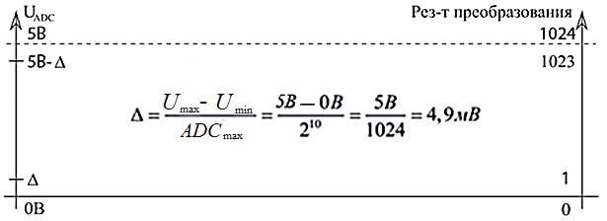

Рисунок 3 - Разрешение 10-битного АЦП
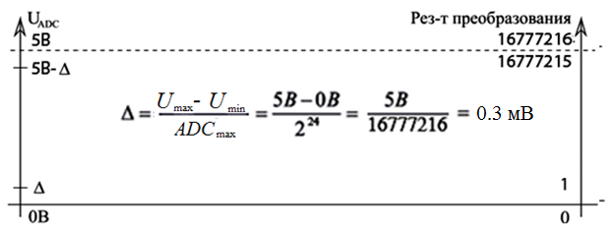

Рисунок 4 - Разрешение 24-битного АЦП

  - Параллельные АЦП

Большинство высокоскоростных осциллографов и некоторые высокочастотные измерительные приборы используют параллельные АЦП из-за их высокой скорости преобразования, которая может достигать 5Г (5 * 10⁹) отсчетов/сек для стандартных устройств и 20Г отсчетов/сек для оригинальных разработок. Обычно параллельные АЦП имеют разрешение до 8 разрядов, но встречаются также 10-ти разрядные версии.
Рисунок 5 показывает упрощенную блок-схему 3-х разрядного параллельного АЦП (для преобразователей с большим разрешением принцип работы сохраняется).
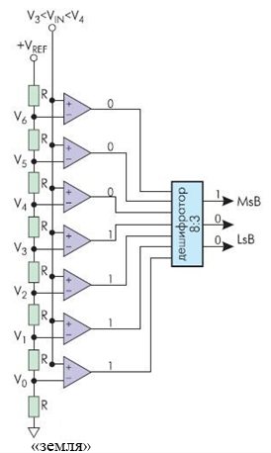

Рисунок 5 - АЦП параллельного преобразования
Здесь используется массив компараторов, каждый из которых сравнивает входное напряжение с индивидуальным опорным напряжением. Такое опорное напряжение для каждого компаратора формируется на встроенном прецизионном резистивном делителе. Значения опорных напряжений начинаются со значения, равного половине младшего значащего разряда (LSB), и увеличиваются при переходе к каждому следующему компаратору с шагом, равным V_{REF} /2 (Vref- опорное напряжение). В результате для 3-х разрядного АЦП требуется 2³ - 1 или семь компараторов. А, например, для 8-разрядного параллельного АЦП потребуется уже 255 (или (2⁸ - 1)) компараторов.
С увеличением входного напряжения компараторы последовательно устанавливают свои выходы в логическую единицу вместо логического нуля, начиная с компаратора, отвечающего за младший значащий разряд. Можно представить преобразователь как ртутный термометр: с ростом температуры столбик ртути поднимается. На рисунке 5 входное напряжение попадает в интервал между V3 и V4, таким образом 4 нижних компаратора имеют на выходе "1", а верхние три компаратора - "0". Дешифратор преобразует (2³ - 1) - разрядное цифровое слово с выходов компараторов в двоичный 3-х разрядный код.
Состояния компараторов и выходной сигнал в зависимости от уровня входного напряжения можно увидеть в таблице 1.

Таблица 1 - Состояние компараторов и выходные сигналы АЦП

Входное напряжение | Входы дешифраторов (Д) |  |  |  |  |  |  | Выходы Д
Uвx/Q | К₇ | К₆ | К₅ | К₄ | К₃ | К₂ | K₁ | Q₂ | Q₁ | Q₂
0 | 0 | 0 | 0 | 0 | 0 | 0 | 0 | 0 | 0 | 0
1 | 0 | 0 | 0 | 0 | 0 | 0 | 1 | 0 | 0 | 1
2 | 0 | 0 | 0 | 0 | 0 | 1 | 1 | 0 | 1 | 0
3 | 0 | 0 | 0 | 0 | 1 | 1 | 1 | 0 | 1 | 1
4 | 0 | 0 | 0 | 1 | 1 | 1 | 1 | 1 | 0 | 0
5 | 0 | 0 | 1 | 1 | 1 | 1 | 1 | 1 | 0 | 1
6 | 0 | 1 | 1 | 1 | 1 | 1 | 1 | 1 | 1 | 0
7 | 1 | 1 | 1 | 1 | 1 | 1 | 1 | 1 | 1 | 1
Способ параллельного кодирования обеспечивает наибольшую скорость преобразования, из-за чего его иногда называют способом «мгновенного кодирования». И действительно, время преобразования здесь — всего один такт, и ограничено оно лишь быстродействием компараторов и задержкой на шифраторе.
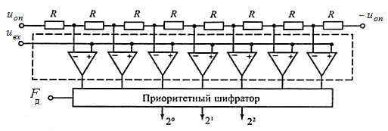
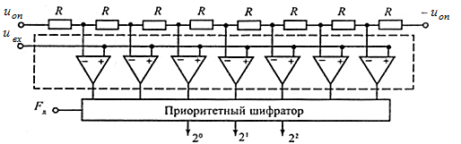
Рисунок 6 - Структурная схема параллельного биполярного АЦП с синхронизацией шифратора

Для того, чтобы схема могла работать с биполярным сигналом, в месте подключения "земли" (рисунок 5) подключается отрицательное опорное напряжение - U_{оп}. В состав параллельных АЦП входит большое число компараторов с разным быстродействием, то для синхронизации моментов формирования выходного кода шифратор стробируют сигналом частоты дискретизации (рисунок 6).

  - Двухкаскадный последовательно-параллельный АЦП

Последовательно-параллельные АЦП являются тем классом преобразователей, который позволяет использовать быстродействие и простоту параллельных АЦП для создания многоразрядных преобразователей последовательного типа с высокой разрешающей способностью.
Структурная схема двухкаскадного последовательно-параллельного АЦП приведена на рисунке 7. Как видно из рисунка, все устройство в целом осуществляет преобразование входного аналогового сигнала U_{вх} с 6- разрядным разрешением. Однако преобразование осуществляется в два приема с помощью двух 3-разрядных АЦП. Оба они, и АЦП1, и АЦП2 — параллельного типа, т. е. являются однотактными. Но алгоритм работы данной схемы предполагает их последовательное действие, и общее количество тактов равно трем.
В течение первого такта осуществляется грубое квантование входного сигнала U_{вх} с трехразрядной точностью при помощи АЦП1. Результат этого квантования подается на выход АЦП в качестве старших разрядов выходного кода (2³ - 2⁵) и одновременно поступает на вход 3- разрядного ЦАП. Во втором такте аналоговое напряжение, которое формируется на выходе ЦАП и отражает результат грубого квантования в первом такте, сравнивается с истинным значением входного сигнала U_{вх}. Разница, полученная на выходе вычитающего устройства ВУ, поступает на вход второго трехразрядного АЦП (АЦП2), который в третьем такте осуществляет ее преобразование в три младших разряда выходного кода (2⁰ - 2²). Таким образом, быстродействие представленного на рисунке 7, 6-разрядного АЦП в три раза ниже, чем то, которым обладал бы 6-разрядный параллельный АЦП. Но, если для создания параллельного потребовалось бы 2⁶ – 1 = 63 компаратора, то для создания двухкаскадного последовательно-параллельного — всего 2 * (2³ - 1), 2 * 7 = 14 компараторов. Выигрыш — более чем в 4 раза.
Количество каскадов в АЦП с подобной структурой может быть больше двух, поэтому их иногда называют многокаскадными. В этом случае на входе каждого АЦП следует размещать устройство выборки и хранения (УВХ).
Несмотря на свою быстроту, параллельные АЦП имеют свои недостатки. Из-за необходимости использовать большое количество компараторов параллельные АЦП потребляют значительную мощность, и их нецелесообразно использовать в приложениях с батарейным питанием.
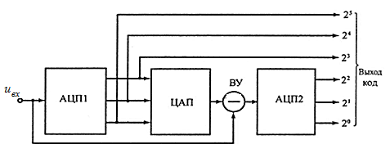

Рисунок 7 - Структурная схема 2-каскадного последовательно – параллельного АЦП

  - АЦП последовательного приближения

Когда необходимо разрешение 12, 14 или 16 разрядов и не требуется высокая скорость преобразования, а определяющими факторами являются невысокая цена и низкое энергопотребление, то обычно применяют АЦП последовательного приближения. Этот тип АЦП чаще всего используется в разнообразных измерительных приборах и в системах сбора данных. В настоящий момент АЦП последовательного приближения позволяют измерять напряжение с точностью до 16 разрядов с частотой дискретизации от 1К (2¹⁰) до 1М (2²⁰) отсчетов/сек. Рисунок 8 показывает упрощенную блок-схему АЦП последовательного приближения. В основе АЦП данного типа лежит специальный регистр последовательного приближения. В начале цикла преобразования все выходы этого регистра устанавливаются в логический 0 за исключением первого (старшего) разряда. Это формирует на выходе внутреннего цифро-аналогового преобразователя (ЦАП) сигнал, значение которого равно половине входного диапазона АЦП. А выход компаратора переключается в состояние, определяющее разницу между сигналом на выходе ЦАП и измеряемым входным напряжением.
Приближение к аналоговому сигналу происходят не "лесенкой", т.е. начиная с младшего разряда, а скачками, вначале большими ступенями, так как заполнение регистра последовательного приближения начинается со старшего разряда кода, затем ступени уменьшаются в соответствии с "весом" разряда.
Дерево, иллюстрирующее работу 3-х разрядного АЦП с регистром последовательных приближений, изображено на рисунке 9. Например, для 8-разрядного АЦП последовательного приближения (рисунок 10) выходы регистра при этом устанавливаются в "10000000". Если входное напряжение меньше половины входного диапазона АЦП тогда выход компаратора примет значение логического 0. Это дает регистру последовательного приближения команду переключить свои выходы в состояние "01000000", что, соответственно, приведет к изменению выходного напряжения с ЦАП, подаваемого на компаратор. Если при
этом выход компаратора по-прежнему оставался бы в "0", то выходы регистра
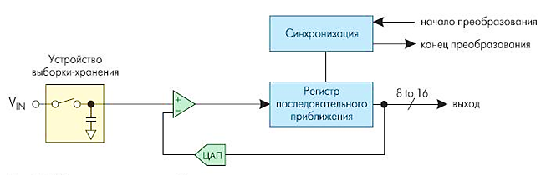

Рисунок 8 - АЦП последовательного приближения
переключились бы в состояние "00100000". Но на этом такте преобразования выходное напряжение ЦАП меньше, чем входное напряжение, и компаратор переключается в состояние логической 1 (рисунок 10). Это предписывает регистру последовательного приближения сохранить "1" во втором разряде и подать "1" на третий разряд. Описанный алгоритм работы затем вновь повторяется до последнего разряда. Таким образом, для АЦП последовательного приближения требуется один внутренний такт преобразования для каждого разряда, или N тактов для N-разрядного преобразования.

Рисунок 9 - Дерево аналого-цифрового преобразования

Тем не менее, работа АЦП последовательного приближения имеет особенность, связанную с переходными процессами во внутреннем ЦАП. Теоретически, напряжение на выходе ЦАП для каждого из N внутренних тактов преобразования должно устанавливаться за одинаковый промежуток времени. Но на самом деле этот промежуток в первых тактах значительно больше, чем в последних. Поэтому время преобразования 16-разрядного АЦП последовательного приближения более, чем в два раза превышает время преобразования 8-разрядного АЦП данного типа.
АЦП последовательного приближения позволяют кратчайшим путем приблизиться к измеряемой величине и завершить процесс преобразования всего за m последовательных приближений (m - разрядность выходного кода) вместо 2^{m-1}

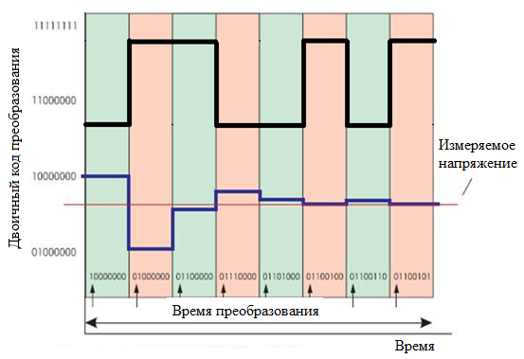
Рисунок 10 - Состояние компаратора и выходной код АЦП

которые потребовались бы в случае использования метода одностороннего приближения. Выигрыш в быстродействии будет тем большим, чем больше разрядность m. При m=6 такой выигрыш будет более чем десятикратным (6 против 2⁶=64), то при m=10 он достигнет более двух порядков (10 против 2¹⁰ = 1024). С помощью таких АЦП, в зависимости от числа используемых разрядов, можно получить до 10⁵ - 10⁶ преобразований в секунду. К тому же статическая погрешность преобразователей данного типа весьма незначительна и определяется в основном используемым ЦАП. Это позволяет реализовать разрешающую способность до 16 двоичных разрядов и более.
Данный класс АЦП, представляя собой разумный технический компромисс между точностью и быстродействием, находит широкое применение— как при построении цифровых измерительных приборов, так и в различных системах цифровой обработки быстро меняющихся сигналов совместно с УВХ или без последних.

  - Сигма-дельта АЦП

Для проведения большинства измерений часто не требуется АЦП со скоростью преобразования, которую даёт АЦП последовательного приближения, зато необходима большая разрешающая способность.
Сигма-дельта АЦП могут обеспечивать разрешающую способность до 24 разрядов, но при этом уступают в скорости преобразования. Так, в сигма- дельта АЦП при 16 разрядах можно получить частоту дискретизации до 100К отсчетов/сек, а при 24 разрядах эта частота падает до 100-1К отсчетов/сек, в зависимости от устройства.
Обычно сигма-дельта АЦП применяются в разнообразных системах сбора данных и в измерительном оборудовании (измерение давления, температуры, веса и т.п.), когда не требуется высокая частота дискретизации и необходимо разрешение более 16 разрядов.
Принцип работы сигма-дельта АЦП сложнее для понимания. Эта структура относится к классу интегрирующих АЦП. Но основная особенность сигма-дельта АЦП состоит в том, что частота следования выборок, при которых собственно и происходит анализ уровня напряжения измеряемого сигнала, существенно превышает частоту появления отсчетов на выходе АЦП (частоту дискретизации). Эта частота следования выборок называется частотой передискретизации. Так, сигма-дельта АЦП со скоростью преобразования 100К отсчетов/сек, в котором используется частота передискретизации в 128 раз больше, будет производить выборку значений входного аналогового сигнала с частотой 12.8М отсчетов/сек.
Порядок модулятора определяется численностью интеграторов и сумматоров в его схеме. Сигма-дельта модуляторы N-гo порядка содержат N сумматоров и N интеграторов и обеспечивают большее соотношение сигнал/шум при той же частоте отсчетов, чем модуляторы первого порядка. Примерами сигма-дельта модуляторов высокого порядка являются одноканальный AD7720 седьмого порядка и двухканальный ADMOD79 пятого порядка.
Наиболее широко в составе ИМС используются однобитные сигма- дельта модуляторы, в которых в качестве АЦП используется компаратор, а в качестве ЦАП – аналоговый коммутатор (рисунок 11).
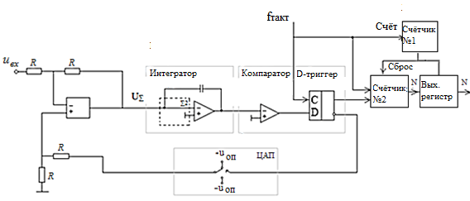
Рисунок 11 - Структурная схема сигма-дельта АЦП первого порядка

Принцип действия пояснен в таблице 2 на примере преобразования входного сигнала, равного 0,6 В, при U_{oп} = +1B и -1B. Пусть постоянная времени интегрирования интегратора численно равна периоду тактовых импульсов. В нулевом периоде выходное напряжение интегратора сбрасывается в нуль. На выходе ЦАП также устанавливается нулевое напряжение. Затем схема проходит через последовательность состояний (таблица 2, U_{K} - состояние компаратора в битах).
В тактовые периоды 2 и 7 состояния системы идентичны, так как при неизменном входном сигнале U_{BX} = 0,6 В цикл работы занимает пять тактовых периодов. Усреднение выходного сигнала ЦАП за цикл действительно дает величину напряжения 0,6 В :

(1-1+1+1+1)/5 = 0,6
Это доказывает корректность работы сигма-дельта модулятора. Входной сигнал поступает на инвертирующий вход дифференциального усилителя, а на неинвертирующий - выход одноразрядного ЦАП. Таким образом дифференциальный усилитель служит элементом сравнения (вычитающим устройством).

Таблица 2 - Иллюстрация работы сигма-дельта АЦП

U_{вх}=0,6 В |  |  |  |  | U_{вх}=0 В
N такта | U∑, В | U_{и}, В | U_{к}, бит | U_{ЦАП}, В | N такта | U∑, В | U_{и}, В | U_{к}, бит | U_{ЦАП}, В
1 | 0,6 | 0,6 | 1 | 1 | 1 | 1 | 1 | 1 | 1
2 | -0,4 | 0,2 | 1 | 1 | 2 | -1 | 0 | 0 | -1
3 | -0,4 | -0,2 | 0 | -1 | 3 | 1 | 1 | 1 | 1
4 | 1,6 | 1,4 | 1 | 1 | 4 | -1 | 0 | 0 | -1
5 | -0,4 | 1,0 | 1 | 1 | 5 | 1 | 1 | 1 | 1
6 | -0,4 | 0,6 | 1 | 1 | 6 | -1 | 0 | 0 | -1
7 | -0,4 | 0,2 | 1 | 1 | 7 | 1 | 1 | 1 | 1
8 | -0,4 | -0,2 | 0 | -1 | 8 | -1 | 0 | 0 | -1
9 | 1,6 | 1,4 | 1 | 1 | 9 | 1 | 1 | 1 | 1
10 | -0,4 | 1,0 | 1 | 1 | 10 | -1 | 0 | 0 | -1
11 | -0,4 | 0,6 | 1 | 1 | 11 | 1 | 1 | 1 | 1
12 | -0,4 | 0,2 | 1 | 1 | 12 | -1 | 0 | 0 | -1
13 | -0,4 | -0,2 | 0 | -1 | 13 | 1 | 1 | 1 | 1
14 | 1,6 | 1,4 | 1 | 1 | 14 | -1 | 0 | 0 | -1
15 | -0,4 | 1,0 | 1 | 1 | 15 | 1 | 1 | 1 | 1
16 | -0,4 | 0,6 | 1 | 1 | 16 | -1 | 0 | 0 | -1

Интегратор - это активный аналоговый ФНЧ с высоким усилением в полосе частот входного сигнала и подавлением частотных составляющих, лежащих вне этой полосы. Квантователь - это в первом приближении компаратор с порогом срабатывания, равным "0", выход которого может переключаться из состояния "-U_{oп}" в состояние "+U_{оп}", и который подключен ко входу синхронизируемого тактовой частотой (частотой дискретизации) элемента памяти, сохраняющего это состояние в течение тактового интервала. Если предположить, что на выходе этого элемента памяти, который одновременно является и выходом с уровнями, модулятора, должен формироваться цифровой сигнал соответствующий уровням логического "нуля" и "единицы" (АЦП), то таким элементом памяти может служить обычный D-триггер. Правда, в петле обратной связи при этом понадобится отдельное переключающее устройство, выполняющее функции ЦАП (на рисунке 11 показано штриховой линией), который управляется цифровым сигналом, а на выходе формирует либо "-U_{oп}", либо "+U_{oп}".
Дополнительным и очень важным достоинством сигма-дельта АЦП является то, что все его внутренние узлы могут быть выполнены интегральным способом на площади одного кремниевого кристалла. Это заметно снижает стоимость конечных устройств и повышает стабильность характеристик АЦП.
Способ формирования многоразрядных отсчётов на выходе сигма- дельта модулятора зависит от того, какова требуется разрядность этих отсчётов и с какой скоростью они должны следовать. Повышение разрядности и скорости следования отсчётов (частоты дискретизации F_{д}) усложняет задачу и ограничивает выбор средств, с помощью которых эта задача может быть решена.
Наиболее простым способом получения многоразрядных отсчётов на выходе сигма-дельта модулятора является подсчёт количества «единиц» в цифровом потоке, формируемом одноконтурным сигма-дельта модулятора 1-го порядка, за период дискретизации Т_{д}=1/ F_{д} .
Если заданы частота дискретизации F_{д} и разрядность выходного кода m, то тактовая частота F_{т}, на которой работает сигма-дельта модулятор, должна быть выше частоты дискретизации в k раз:
F_{т} = k*F_{д} ,
где k = 2^{m} (при максимальном U_{вх} все разряды счётчика 2 должны быть установлены в «единицы»). Тогда интервал времени равный периоду дискретизации, можно сформировать путём деления тактовой частоты F_{T} на число k с помощью обычного счётчика (счётчик 1).
Подсчет «единиц» в цифровом потоке также осуществляется с помощью счетчика (счетчик 2), причем на его счетный вход подается та же тактовая частота F_{T}, а на вход разрешения счета поступают «единицы» кода. Когда на входе разрешения присутствует «единица», счетчик увеличивает свое содержание, а когда «0» — состояние остается прежним. В конце каждого периода дискретизации сигналом со счетчика 1 содержимое счетчика 2 переписывается в N-разрядный выходной регистр, а сам счетчик 2 обнуляется. Таким образом, на выходе АЦП формируется код отсчета, численно равный количеству «единиц» в цифровом потоке на выходе D-триггера за период дискретизации.
Описанный метод чрезвычайно прост, но обладает невысокой точностью и применим только для квантования медленно меняющихся процессов или в случае, когда высокой точности не требуется. Если же сигнал на входе преобразователя меняется быстро (следовательно, частота дискретизации должна быть велика) и необходимо получить высокое разрешение, то использование данного метода становится невозможным. В подобных случаях пользуются другими методами построения сигма-дельта АЦП — применением модуляторов 2-го и более высоких порядков, каскадным соединением таких модуляторов, использованием многоразрядных квантователей и многоразрядных ЦАП в петле обратной связи, а на выходе размещают сложные цифровые фильтры высоких порядков, выполняющие операцию децимации (прореживания) одноразрядного цифрового потока - вместе с увеличением разрядности выходного кода.

  - Интегрирующие АЦП

И последний тип АЦП, о котором пойдет здесь речь - АЦП двухтактного интегрирования. В цифровых мультиметрах, как правило, используются именно такие АЦП, т. к. в этих измерительных приборах необходимо сочетание высокого разрешения и высокого помехоподавления. Идея преобразования в таком интегрирующем АЦП гораздо менее сложна, чем в сигма-дельта АЦП.
На рисунке 12 показан принцип работы АЦП двухтактного интегрирования. Входной сигнал заряжает конденсатор в течение фиксированного периода времени, который обычно составляет один период частоты питающей сети (50 или 60 Гц) или кратен ему. При интегрировании входного сигнала в течение промежутка времени такой длительности высокочастотные помехи подавляются. Одновременно исключается влияние нестабильности напряжения сетевого источника питания на точность преобразования. Это происходит потому, что значение интеграла от синусоидального сигнала равно нулю, если интегрирование осуществляется во временном интервале, кратном периоду изменения синусоиды.
По окончании времени заряда АЦП разряжает конденсатор с фиксированной скоростью, в то время как внутренний счетчик подсчитывает количество тактовых импульсов за время разряда конденсатора. Большее время разряда, таким образом, соответствует большему значению показаний счетчика и большему измеряемому напряжению (рисунок 12).
АЦП двухтактного интегрирования имеют высокую точность и высокую разрешающую способность, а также имеют сравнительно простую структуру. Это дает возможность выполнять их в виде интегральных микросхем. Основной недостаток таких АЦП - большое время преобразования, обусловленное привязкой периода интегрирования к длительности периода питающей сети. Например, для 50 Гц-го - оборудования частота дискретизации АЦП двухтактного интегрирования не превышает 25 отсчетов/сек. Конечно, такие АЦП могут работать и с большей частотой дискретизации, но при увеличении последней помехозащищенность падает.
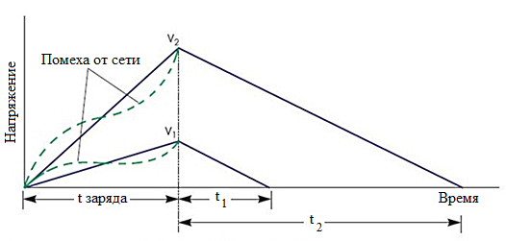
Рисунок 12 - Интегрирующий АЦП. Пунктиром выделена помеха от сети

  - Погрешность АЦП

Существуют общие определения, которые принято использовать в отношении аналого-цифровых преобразователей. Тем не менее, характеристики, приводимые в технической документации производителей АЦП, могут показаться довольно путаными. Правильный же выбор оптимального по сочетанию своих характеристик АЦП для конкретного приложения требует точной интерпретации данных, приводимых в технической документации.
Наиболее часто путаемыми параметрами являются разрешающая способность и точность, хотя эти две характеристики реального АЦП крайне слабо связаны между собой. Разрешение не идентично точности, 12-разрядный АЦП может иметь меньшую точность, чем 8-разрядный. Для АЦП разрешение представляет собой меру того, на какое количество сегментов может быть поделен входной диапазон измеряемого аналогового сигнала (например, для 8-разрядного АЦП это 2⁸=256 сегментов). Точность же характеризует суммарное отклонение результата преобразования от своего идеального значения для данного входного напряжения. То есть, разрешающая способность характеризует потенциальные возможности АЦП, а совокупность точностных параметров определяет реализуемость такой потенциальной возможности.
АЦП преобразует входной аналоговый сигнал в выходной цифровой код. Для реальных преобразователей, изготавливаемых в виде интегральных микросхем, процесс преобразования не является идеальным: на него оказывают влияние как технологический разброс параметров при производстве, так и различные внешние помехи. Поэтому цифровой код на выходе АЦП определяется с погрешностью. В спецификации на АЦП указываются погрешности, которые дает сам преобразователь. Их обычно делят на статические и динамические. При этом именно конечное приложение определяет, какие характеристики АЦП будут считаться определяющими, самыми важными в каждом конкретном случае. В большинстве применений АЦП используют для измерения медленно изменяющегося, низкочастотного сигнала (например, от датчика температуры, давления, от тензодатчика и т.п.), когда входное напряжение пропорционально относительно постоянной физической величине. Здесь основную роль играет статическая погрешность измерения. В спецификации АЦП этот тип погрешности определяют аддитивная погрешность (Offset), мультипликативная погрешность (Full-Scale), дифференциальная нелинейность (DNL), интегральная нелинейность (INL) и погрешность квантования. Эти пять характеристик позволяют полностью описать статическую погрешность АЦП.

1.10.1. Идеальная передаточная характеристика АЦП

Передаточная характеристика АЦП - это функция зависимости кода на выходе АЦП от напряжения на его входе. Такой график представляет собой кусочно-линейную функцию из 2^{N} "ступеней", где N - разрядность АЦП. Каждый горизонтальный отрезок этой функции соответствует одному из значений выходного кода АЦП (см. рисунок 13). Если соединить линиями начала этих горизонтальных отрезков (на границах перехода от одного значения кода к другому), то идеальная передаточная характеристика будет представлять собой прямую линию, проходящую через начало координат.
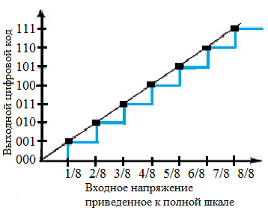
Рисунок 13 - Идеальная передаточная характеристика 3-х разрядного АЦП
Рисунок 13 иллюстрирует идеальную передаточную характеристику для 3-х разрядного АЦП с контрольными точками на границах перехода кода. Выходной код принимает наименьшее значение (000b) при значении входного сигнала от 0 до 1/8 полной шкалы (максимального значения кода этого АЦП). Также следует отметить, что АЦП достигнет значения кода полной шкалы (111b) при 7/8 полной шкалы, а не при значении полной шкалы. Т. о. переход в максимальное значение на выходе происходит не при напряжении полной шкалы, а при значении, меньшем на наименьший значащий разряд (LSB), чем входное напряжение полной шкалы. Передаточная характеристика может быть реализована со смещением -1/2 LSB. Это достигается смещением передаточной характеристики влево, что смещает погрешность квантования из диапазона -1... 0 LSB в диапазон -1/2 ... +1/2 LSB.
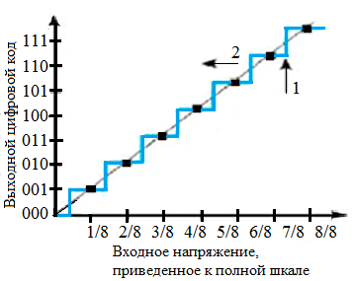
Рисунок 14 - Передаточная характеристика 3-разрядного АЦП со смещением на -½ LSB: 1— наибольшее значение кода при значении входного напряжения, меньшем на ½ LSB, чем входное напряжение к полной шкале; 2 — передаточная функция смещается влево на ½ LSB для уменьшения погрешности квантования на ½ LSB
    - Аддитивная погрешность

Из-за технологического разброса параметров при изготовлении интегральных микросхем реальные АЦП не имеют идеальной передаточной характеристики. Отклонения от идеальной передаточной характеристики определяют статическую погрешность АЦП и приводятся в технической документации.
Идеальная передаточная характеристика АЦП пересекает начало координат, а первый переход кода происходит при достижении значения 1 LSB. Аддитивная погрешность (погрешность смещения) может быть определена как смещение всей передаточной характеристики влево или вправо относительно оси входного напряжения, как показано на рисунке 15. Таким образом, в составляющую аддитивной погрешности (смещение реальной передаточной характеристики АЦП относительно идеальной) включается и смещение {-1/2….1/2} < LSB.
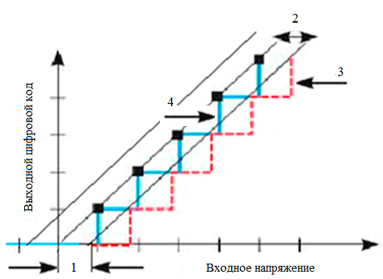
Рисунок 15 - Аддитивная погрешность (Offset Error): 1— величина погрешности; 2 — аддитивная погрешность сдвигает передаточную характеристику влево или вправо; 3 — передаточная характеристика со смещением; 4 — передаточная характеристика без смещения.

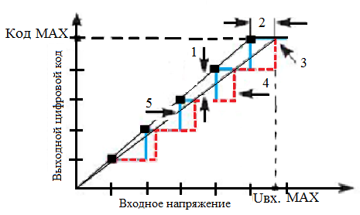
Рисунок 16 - Мультипликативная погрешность (Full-Scale Error): 1 — изменение наклона передаточной харатеристики по сравнению с идеальной; 2 — мультипликативная погрешность; 3 — граница перехода к максимальному коду сдвигается влево или вправо; 4 — передаточная характеристика с мультипликативной погрешностью; 5 — передаточная характеристика без мультипликативной погрешности

1.10.3 Мультипликативная погрешность

Мультипликативная погрешность (погрешность полной шкалы) представляет собой разность между идеальной и реальной передаточными характеристиками в точке максимального выходного значения при условии нулевой аддитивной погрешности (смещение отсутствует). Это проявляется как изменение наклона передаточной функции, что иллюстрирует рисунок 16.

    - Дифференциальная нелинейность

У идеальной передаточной характеристики АЦП ширина каждой "ступеньки" должна быть одинакова. Разница в длине горизонтальных отрезков этой кусочно-линейной функции из 2^{m} "ступеней" представляет собой дифференциальную нелинейность (DNL).
Величина наименьшего значащего разряда у АЦП составляет U_{оп}/2^{m}, где U_{оп} - опорное напряжение, m - разрядность АЦП. Разность напряжений между каждым кодовым переходом должна быть равна величине LSB. Отклонение этой разности от LSB определяются как дифференциальная нелинейность. На рисунке 17 это показано как неравные промежутки между "шагами" кода или как "размытость" границ переходов на передаточной характеристике АЦП.
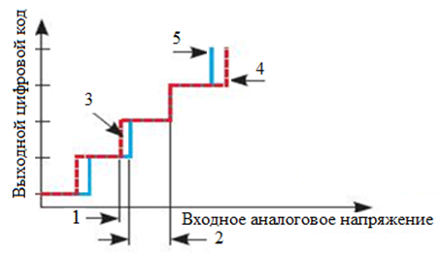

Рисунок 17 - Дифференциальная нелинейность (DNL): 1 — реальный интервал кода; 2 — идеальный интервал кода; 3 — погрешность DNL; 4 — характеристика с погрешностью DNL; 5 — передаточная характеристика с равными интервалами кодов.

    - Интегральная нелинейность

Интегральная нелинейность (INL) - это погрешность, которая вызывается отклонением линейной функции передаточной характеристики АЦП от прямой линии, как показано на рисунке 18. Обычно передаточная функция с интегральной нелинейностью аппроксимируется прямой линией по методу наименьших квадратов. Часто аппроксимирующей прямой просто соединяют наименьшее и наибольшее значения. Интегральную нелинейность определяют путем сравнения напряжений, при которых происходят кодовые переходы. Для идеального АЦП эти переходы будут происходить при значениях входного напряжения, точно кратных LSB. А для реального преобразователя такое условие может выполняться с погрешностью. Разность между "идеальными" уровнями напряжения, при которых происходит кодовый переход, и их реальными значениями выражается в единицах LSB и называется интегральной нелинейностью.

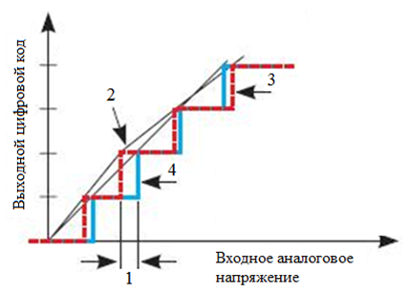

Рисунок 18 - Интегральная нелинейность (INL): 1 — величина интегральной нелинейности; 2 — переход кода в реальном АЦП; 3 — передаточная характеристика с интегральной нелинейностью; 4 — идеальная передаточная характеристика.

    - Погрешность квантования

Одна из наиболее существенных составляющих ошибки при измерениях с помощью АЦП - погрешность квантования -является результатом самого процесса преобразования. Погрешность квантования - это погрешность, вызванная значением шага квантования и определяемая как ½ величины наименьшего значащего разряда (LSB). Она не может быть исключена в аналого-цифровых преобразованиях, так как является неотъемлемой частью процесса преобразования, определяется разрешающей способностью АЦП, и не меняется от АЦП к АЦП с равным разрешением.
  - Применение АЦП

Аналого-цифровое преобразование используется везде, где требуется обрабатывать, хранить или передавать сигнал в цифровой форме:

• АЦП являются составной частью систем сбора данных;

• быстрые видео АЦП используются, например, в ТВ-тюнерах (это параллельные и конвейерные АЦП);

• медленные встроенные 8, 10, 12 или 16-битные АЦП часто входят в состав микроконтроллеров (как правило они строятся по принципу поразрядного уравновешивания, точность их невысока);

• очень быстрые АЦП необходимы в цифровых осциллографах (параллельные и конвейерные);

• современные весы используют АЦП с разрядностью до 24 бит, преобразующие сигнал непосредственно от тензометрического датчика (сигма-дельта АЦП);

• АЦП входят в состав радиомодемов и других устройств радиопередачи данных, где используются совместно с процессором цифровой обработки сигналов в качестве демодулятора;

• сверхбыстрые АЦП используются в антенных системах базовых станций (в так называемых SMART-антеннах) и в антенных решетках радиолокационных станций.

Если структура САУ создается на базе микропроцессора или PIC-контроллера (Peripheral Interface Controller – периферийный контроллер интерфейса), то приходится все управляющие аналоговые сигналы, определяющие работу и качественные показатели системы, преобразовывать в цифровую форму. Количество типов выпускаемых сегодня в мире интегральных АЦП в виде автономных микросхем, а также встроенных в структуру PIC-контроллеров огромно и учитывает запросы разработчиков САУ с точки зрения параметров точности и быстродействия. Но при этом приходится учитывать и другие проблемы при выборе конкретного типа АЦП.
- Учет частоты дискретизации (максимальная скорость Найквиста, Fн)

Эта величина обычно приводится как справочная для любого типа АЦП (как для автономных микросхем, так и встроенных в другие устройства). Обычно разработчики САУ в большинстве случаев сравнивают Fн с частотой среза $ω_{ср}$проектируемой системы. Если объект управления инерционный (нагревательный элемент, электродвигатели и др.), то проблем по этому критерию не возникает. Только необходимо помнить, что частота Fн отображается в величине частоты (Гц), а частота $ω_{ср}$ в величине круговой частоты (рад/сек).
- Учет количества каналов (К)

С целью экономии количества автономных микросхем АЦП могут иметь несколько входных аналоговых каналов, которые с помощью коммутатора подключаются к одной и той же схеме преобразователя в цифровую форму. И для

корректности выбора по частоте Fн необходимо учитывать время преобразования

всех каналов. Поэтому приходится сравнивать частоту $ω_{ср}$ с величиной Fн/K, где K – число используемых каналов.
- Учет электрических параметров аналогового сигнала

Максимальная величина напряжения Uвх обычно является справочной величиной. Если Uвх.max больше этой величины, то необходимо следить, чтобы Uвх.max < Uвх.
- Учет разрядности АЦП

С целью уменьшения различного рода ошибок САУ обычно стремятся выбирать АЦП с большой разрешающей способностью (большой разрядностью), что не всегда является оптимальным решением. Особенно это утверждение справедливо для PIC-контроллеров, которые стандартно работают с байтовой информацией (8 разрядов). Если разрядность АЦП больше, то приходится создавать более сложные алгоритмы обработки информации с двойной точностью (16 разрядов). Обычно в библиотеке любого PIC-контроллера имеются такие программы. Но это потребует увеличения времени обработки информации, дополнительной памяти для их хранения. Последнее требование может создать непреодолимую задачу для выбранного типа АЦП.

Такая же проблема нехватки памяти возникает при отказе работы с целочисленной арифметикой в пользу арифметических действий с реальными данными, которые хранятся в виде мантиссы и порядка, из-за использования соответствующих библиотечных программ.

Если в структуре САУ используется более мощный микропроцессор с возможностью работы с действительными числами, то обычно в их структуре отсутствуют встроенные АЦП и приходится использовать автономные микросхемы. Такая организация САУ рождает проблему организации интерфейса по управлению коммутатором входных аналоговых сигналов и считывание выходных цифровых данных (эти интерфейсы строятся на базе PIС-контроллеров). Стандартно мощные микропроцессоры имеют для связи с другими внешними устройствами последовательный порт. При таком подходе следует выбирать АЦП с последовательной передачей информации (выпускаются АЦП и с параллельной передачей данных), которая побитно передается в другое устройство в течение определенного промежутка времени.
- Вид аналогового сигнала

Существуют АЦП, которые преобразуют однополярный аналоговый сигнал (обычно положительный) или биполярный. Но выходная информация представлена в прямом коде в виде только положительных чисел. В САУ обычно приходится работать с биполярными сигналами, производить арифметические операции и с отрицательными сигналами, которые в процессоре должны быть представлены со своими знаками.

Если АЦП униполярный, то входной сигнал с помощью суммирующего усилителя и сигнала смещения Uсм необходимо преобразовывать в положительный. Но необходимо программным образом предусмотреть вычитание АЦП цифрового эквивалента Uсм. Та же процедура необходима и при биполярном АЦП (вычитание эквивалента Uсм=0).

В процессе проектирования САУ с АЦП могут возникнуть и другие проблемы.

- Методика выполнения лабораторной работы.

Экспериментальная часть в лабораторной работе выполнена на базе программы Electronics Workbench фирмы “Interactive Image Technologies Ltd” как более адаптированном к вузовскому учебному процессу. В библиотеке этой программы имеется 8-ми разрядный АЦП, схема включения которого приведена во всех последующих опытах.
«Виртуальный» АЦП является «идеальным» по отношению к ошибкам преобразования за исключением только ошибки, связанной с разрешающей способностью, и быстродействие(скорость Найквиста Fн) со временем, затрачиваемым на моделирование (обусловлено быстродействием компьютера).
К библиотечному АЦП можно подключить 2 источника опорного напряжения +U_{оп} и -U_{оп} . Если их клеммы подключены к соответствующим входам АЦП, то десятичный эквивалент двоичного кода на выходе АЦП определяется формулой:
D = 256 U_{i} / [|+U_{оп} | + |-U_{оп} |],
где D – десятичный эквивалент выходного двоичного кода. Варируя величину напряжения этих источников, можно менять разрешающую способность «виртуального» АЦП. В рассматриваемых ниже схемах эксперимента (если не определено заданием) следить за соблюдением неравенства:
U_{вх} < +U_{оп}
В некоторые опытные схемы включены 2 элемента Decoded Seven-Segment, которые отображают две тетрады двоичного кода (информация анализируется в 16-ричной системе счисления; левый элемент — старшие 4-ре цифры кода, правый элемент — младшие 4-ре разряда).

2.1. Вызвать схему исследования АЦП (adc.ewb) (см. приложение), (рисунок 19).

Манипулируя величиной напряжения U_{вх ,} снять зависимость кода h (двоичный эквивалент) от U_{вх.}
Для этого установить величину U_{вх}, чтобы в младшем цифровом индикаторе высветилась цифра «0» (значение индикатора старшей цифры — произвольно). Затем заполнить таблицу.

Код (h) | 0 | 1 | 2 | 3 | 4 | 5 | 6 | 7
U_{вх}

Построить зависимость h = f(U_{вх}), рассчитать теоретическую и экспериментальную разрешающие способности. Сделать вывод.

2.2. Изменять величину |+U_{оп} | + |-U_{оп} | за счет вариации величины |+U_{оп} | или |-U_{оп} |. Снять повторно зависимость h = f(U_{вх}), рассчитать экспериментальную и теоретическую разрешающую способности. Сделать вывод.

2.3. Установить U_{вх} = 0,8(+U_{оп}). Изменяя величину U_{вх} в сторону увеличения, пока она не достигнет значения U_{оп}, зафиксировать реакцию выходного кода АЦП. Сделать вывод.

2.4. Вызвать схему исследования сопряжения АЦП и ЦАП (adc_dac.ewb) (исследование точности двойного преобразования аналогового сигнала).

Произвольно установить 3 значения U_{вх}. U_{вх} < +U_{оп}. Зафиксировать выходные коды,
соответствующие напряжению ЦАП, сравнить результаты двойного преобразования аналогового сигнала (U_{вх} и U_{вых} ЦАП).
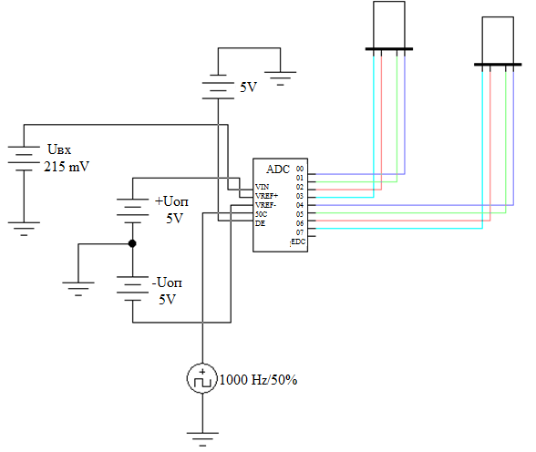

Рисунок 19 – Схема включения АЦП

2.5. Вызвать схему двойного преобразования входного гармонического сигнала с ЦАП с униполярным выходом (adc_dac2.ewb), (рисунок 20).

Наблюдать ошибку преобразования. Зарисовать осциллограммы U_{вх} и U_{вых} ЦАП.

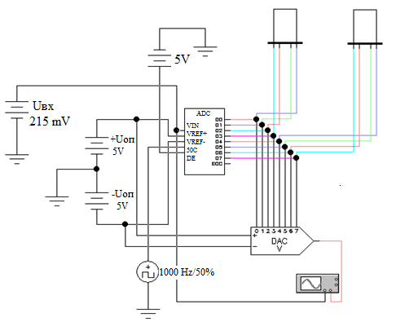
Рисунок 20 – Схема двоичного преобразования (АЦП и ЦАП) входного сигнала

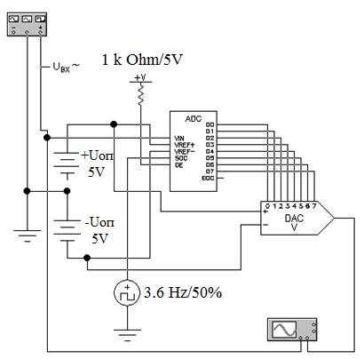
Рисунок 21 – Схема двоичного преобразования входного сигнала с униполярным ЦАП

2.6. Вызвать схему двойного преобразования входного гармонического сигнала с использованием ЦАП с биполярным выходом (adc_dac3.ewb), (рисунок 22)

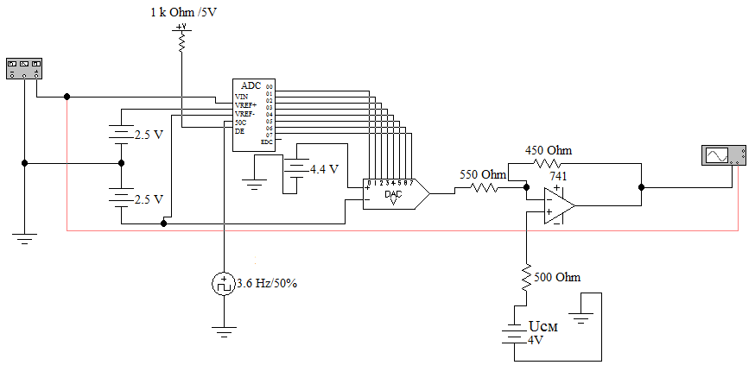
Рисунок 22 – Схема двоичного преобразования входного сигнала с использованием биполярного ЦАП

Согласовать разрешающие способности АЦП и ЦАП. Для минимизации ошибки в двойном преобразовании исходного сигнала (АЦП, ЦАП) необходимо:

- Согласовать разрядность АЦП и ЦАП.
- Подать на вход АЦП сигнал U₀ = 0 (“землю”) и подбором величины напряжения смещения (это проще в опытах, чем манипулировать с делителем) получить U_{вых} ЦАП = 0.
- Согласовать разрешающие способности АЦП и ЦАП.
Разрешающая способность АЦП
00000001₂=U_{x}(+U_{оп}+|-U_{оп}|)/256
Разрешающая способность ЦАП
U_{x} =[00000001₂]=(+U_{оп}+|-U_{оп}|)/256
Отсюда следует, что разрешающая способность будет приблизительно равна при равенстве суммарного опорного напряжения (U_{оп}+|-U_{оп}|). В АЦП и ЦАП.
Все перечисленные пункты согласования уже реализованы в схемах рисунков 21,22.
Зафиксировать осциллограммы аналоговых сигналов (U_{вх} и U_{вых} ЦАП). Сделать выводы.

2.7. Изменить разрешающую способность АЦП в сторону увеличения и уменьшения. Зарисовать осциллограммы, полученные в этих опытах. Сделать выводы.

Контрольные вопросы

1. Что такое АЦП, для чего он предназначен?
2. Как определить цену младшего разряда АЦП, зная число разрядов и динамический диапазон входного сигнала? Проиллюстрировать на примере.
3. На что влияет разрядность АЦП?
4. Что характеризует частота дискретизации АЦП?
5. Чем определяется точность, разрешающая способность и быстродействие АЦП?
6. Какие вы знаете схемы построения АЦП? Каковы их достоинства и
недостатки?
7. С какой максимальной и минимальной частотами может производить оцифровку аналогового сигнала данный АЦП?
8. Какие типы АЦП существуют?
9. Области применения АЦП?
10. Что измеряет АЦП - ток, напряжение или сопротивление?
11. Архитектура основных АЦП, используемых при интегральном исполнении. Их краткая характеристика (разрешение – частота дискретизации).
12. Операции дискретизации, квантования, кодирования аналогового сигнала. Теорема Котельникова и её применение к основным операциям преобразования аналоговых сигналов.
13. Разрядность АЦП, разрешение АЦП. Их связь.
14. Принцип функционирования параллельных АЦП. Модификация параллельных АЦП. Краткая техническая характеристика.
15. АЦП последовательного приближения. Принцип функционирования, краткая техническая характеристика.
16. Сигма-дельта АЦП. Принцип функционирования, краткая техническая характеристика.
17. Интегрирующие АЦП. Принцип функционирования, краткая техническая характеристика.

Приложение

Работа с программой Workbench

- Для запуска программы Workbench воспользуйтесь ярлыком на рабочем столе. Для этого щелкните 2 раза левой кнопкой мыши по ярлыку с именем Electronics Workbench.
- В открывшемся окне программы, в левом верхнем углу, выберите колонку File, в раскрывшемся списке выберите опцию Open. После этого будет открыто диалоговое окно в котором нужно произвести выбор папки с сохраненными схемами, а затем и выбрать саму схему. Загрузка схемы будет выбрана по нажатию клавиши OK.
- Для изменения характеристик элемента схемы необходимо кликнуть по нему два раза левой кнопкой мыши, изменить нужное значение и нажать кнопку OK.
- Для просмотра выходных сигналов нужно два раза щелкнуть клавишей мыши по осциллографу.
Для измерения амплитуды ступенчатого выходного сигнала АЦП остановить счет, нажав кнопку Pause в правом верхнем углу, и подвести визир (красный) в нужную точку осциллограммы. В окне образовавшегося подключенного луча будет высвечиваться величина выходного напряжения в этой точке.
- Чтобы начать эмуляцию и запустить схему, необходимо нажать переключатель, расположенный в правой верхней части рабочей области программы. Нажав ее еще раз, мы завершим работу схемы. Под ней находится клавиша паузы (Pause), использование которой ускоряет снимание показаний с осциллографа.

Литература

- Опадчий, Ю. Ф. Аналоговая и цифровая электроника: учебник / Ю.Ф. Опадчий, О. П. Глудкин, А. Я. Гуров. – М. : «Горячая линия – Телеком», 2004.
- Никамин, В. А. Аналого-цифровые и цифро-аналоговые преобразователи. Справочник – СПб. : КОРОНА принт; М.: «Альтекс-А», 2003. — 224 с.
- Карлащук, В. И. Электронная лаборатория на IBM PC. Программа Electronics Workbench и её применение. Изд. 3-е, переработанное и дополненное. — М.: СОЛОН-Пресс, 2003. — 736 с.

